Муниципальное казённое дошкольное образовательное учреждение
«Детский сад «Солнышко» села Амурзет

Конспект спортивного досуга совместно с логопедом в подготовительной группе
по теме: «Перелетные птицы»

Провели: учитель: Л.Е. Кравец
инструктор по физической культуре:
Е.А.Чухонцева

2018год
Программные задачи:
Продолжать знакомить детей с повадками и поведением птиц, закреплять понятие «перелётные птицы», формировать знания об особенностях природы Севера, развивать эмоциональную отзывчивость, внимание к птицам родного края, развивать быстроту, координацию движений, ловкость, при проведении упражнений.
Речевое развитие:
Закрепить умение делить слова на слоги.
Продолжать усвоение навыков словообразования сложных слов.
Формировать умения согласовывать числительные с существительными.
Формировать навык связной речи.
Познавательное развитие:
Продолжать закреплять и уточнять знания детей о перелетных птицах: внешние признаки, места обитания, питания.
Способствовать развитию наглядно-действенного и логического мышления.
Развивать зрительное восприятие, воображение, мелкую моторику рук.
Развивать умение ориентироваться в пространстве.
Социально – коммуникативное развитие:
Воспитывать бережное отношение к окружающей среде.
Развивать умение самостоятельно работать.
Воспитывать желание защищать и оберегать перелетных птиц.
Формы и методы работы:
- наглядный - презентация, дидактические пособия; шапочки с изображением цапли;
- словесный - беседа;
- практический - дидактические игры.
Технологии: здоровье сберегающая, игровая, развивающая, моделирование.
Интеграция образовательных областей: «Коммуникация», «Познание», «Социализация».
Виды детской деятельности: продуктивная, коммуникативная, игровая, познавательно-исследовательская, двигательная.
Словарная работа: косяк, стая, вереница.
Оборудование: демонстрационные картинки с перелетными птицами; карточки к дидактической игре «4 лишний»; аудиозапись «Щебет птиц»; аудиозапись «В мире животных»,кубик с определенным количеством точек; кубик с цветными сторонами – зеленый, синий, красный; мнемотаблица « Расскажи-ка»; рабочие тетради; схема полета птиц.

Ход:
Логопед.
Орг. момент: Психологический настрой на занятие.
« Доброе утро солнцу и птицам,
Доброе утро улыбчивым лицам"
Активизация знаний по теме « Осень»
«Золотые, тихие, рощи и сады,
Нивы урожайные, спелые плоды.
И не видно радуги, и не слышен гром.
Спать ложится солнышко
Раньше с каждым днем»
- Когда это бывает?( Осенью)
- Как вы догадались? О каких признаках осени говорилось в стихотворении? (Спелые плоды; не слышен гром; раньше солнце спать ложится)
- Какие признаки осени вы можете еще назвать? (День становится короче; птицы улетают на юг; люди одевают теплую одежду)
- Перечислите осенние месяцы.(Сентябрь, Октябрь, Ноябрь)
(Дети читают стихотворения)
"Опустел колхозный сад
Паутинки в даль летят.
И на южный край земли
Улетают журавли.
Распахнулись двери школ,
Что за месяц к нам пришел?"

"Все мрачней лицо природы
Почернели огороды,
Оголяются леса,
Смолкли птичьи голоса.
Медведь в спячку завалился
Что за месяц к нам явился?"

" Поле черно - белым стало.
Падает то дождь, то снег.
А еще похолодало,
Льдом сковало воды рек.
Мерзнет в поле озимь ржи..
Что за месяц, подскажи."
Физинструктор.
- Давайте с вами сейчас представим себя перелетными птицами, построимся за нашим вожаком – ведущим и пойдём по залу гулять.
«Ласточки» - ходьба на носках, руки на поясе.
«Гуси» - ходьба на пятках.
«Утки» - ходьба в полуприседе.
«Птицы разбегаются перед взлётом и машут крыльями» - бег на носках со взмахами рук.
ОРУ «Цапли»
- « Оглядываются».
И.п. – о.с. повороты головы вправо-влево, тело неподвижно.
2. « Гребут лапками».
И.п. ноги на ширине плеч, руки вытянуты вперёд на уровне плеч. Сгибание кистей рук вверх-вниз.
3. «Чистят крылья»
И.п. ноги на ширине плеч, руки на поясе. Повороты туловища влево - вправо.
4. «Летят».
И.п. о.с. взмахи руками, имитирующие полёт.
5. «Пьют воду».
И.п. ноги широко расставлены, руки вдоль туловища. Наклоны вперёд с отведением прямых рук назад.
6. «Цапля ходит по болоту».
И.п. ноги на ширине плеч, руки на поясе. Поочерёдное сгибание ног в колене.
7. «Ловят лягушек»
И.п. ноги на ширине плеч, руки на поясе. Приседания, руками обхватывать колени.
8. «Птенец пытается взлететь»
И.п. ноги на ширине плеч, руки на поясе. Прыжки на двух ногах в чередовании с ходьбой.

Логопед.
Активизация знаний по теме.
- Догадайтесь, о ком сегодня будем говорить на занятии? (аудиозапись» Щебет птиц»)
- Что общего у птиц? (два крыла - зачем крылья; две лапы - зачем лапы. Хвост - зачем хвост; голова, туловище. Оперение - зачем оперение)
- А чем они отличаются? (размером, цветом оперения, местом гнездования, обитания, едят разный корм)
- Куда осенью улетают птицы? (На юг, в теплые края).
- О каких перелетных птица я говорю?

Угадайте, что за птичка-  Маленькая невеличка.  Беленькая с живота, хвост раздвинут в два хвоста.  ( Ласточка) | На шесте - дворец.  Во дворце – певец,  А зовут его …  ( Скворец) | Очень важно она по болоту шагает!  Живность болотная прочь убегает.  А если лягушка укрыться не сможет,  Этой лягушке никто не поможет.  ( Цапля)
Шипит, гогочет, ущипнуть меня хочет.  Я иду, боюсь, кто же это?  (Гусь) | На елке, на суку счет ведет: «Ку-ку, ку-ку»  (кукушка) | Это старый наш знакомый, он живет на крыше дома.  Длинношеий, длинноносый.  Длинноносый, безголосый.  Он летает на охоту за лягушками к болоту.  ( Аист)
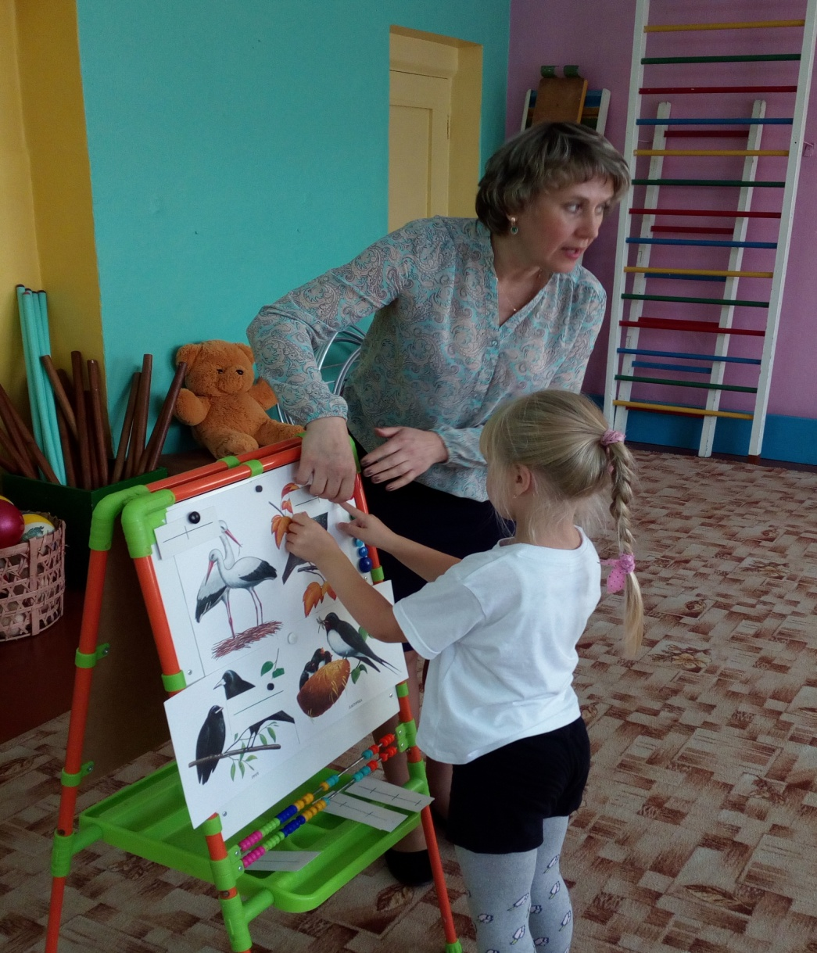

Д/и «Кто как голос подает?»
(прослушивание аудиозаписи с голосами птиц)
Гуси - … гогочут Утки -… крякают
Аисты -… трещат Журавли -… курлычут
Лебеди -… трубят кукушки -… кукуют
Д/и «4 лишний?»
Ласточка, волк, гусь, журавль.
Аист, воробей, утка, скворец.
Дятел, голубь, журавль, воробей.
Аист, ворона, иволга, скворец.
Д/и «Составь новое слово».
У трясогузки длинный хвост ….длиннохвостая
У грача черные глаза….черноглазая
У ласточки быстрые крылья...быстрокрылая
У журавля острый клюв...остроклювый
У гуся красные лапы...краснолапый
У аиста тонкая шея...тонкошеий
У утки короткий хвост...короткохвостая

Физинструктор.
П/и: «Перелет птиц»
Дети стоят врассыпную на одном конце зала. Они – птицы. На другом конце площадки п гимнастическая стенка с несколькими пролетами.
По сигналу воспитателя: «Птицы улетают!» - птицы летят, расправив крылья (дети, подняв руки в стороны, бегают по площадке). По сигналу: «Буря!» - птицы летят на вышку – скрываются от бури на деревьях. Когда воспитатель говорит: «Буря прекратилась», - птицы спускаются с вышки и снова летят.
Воспитатель должен находиться возле приборов для лазанья, чтобы в случае надобности помочь детям.
Если гимнастическая стенка имеет мало пролетов, дети могут влезать на скамейки, на доски, положенные на стулья, или другие приборы для лазанья.

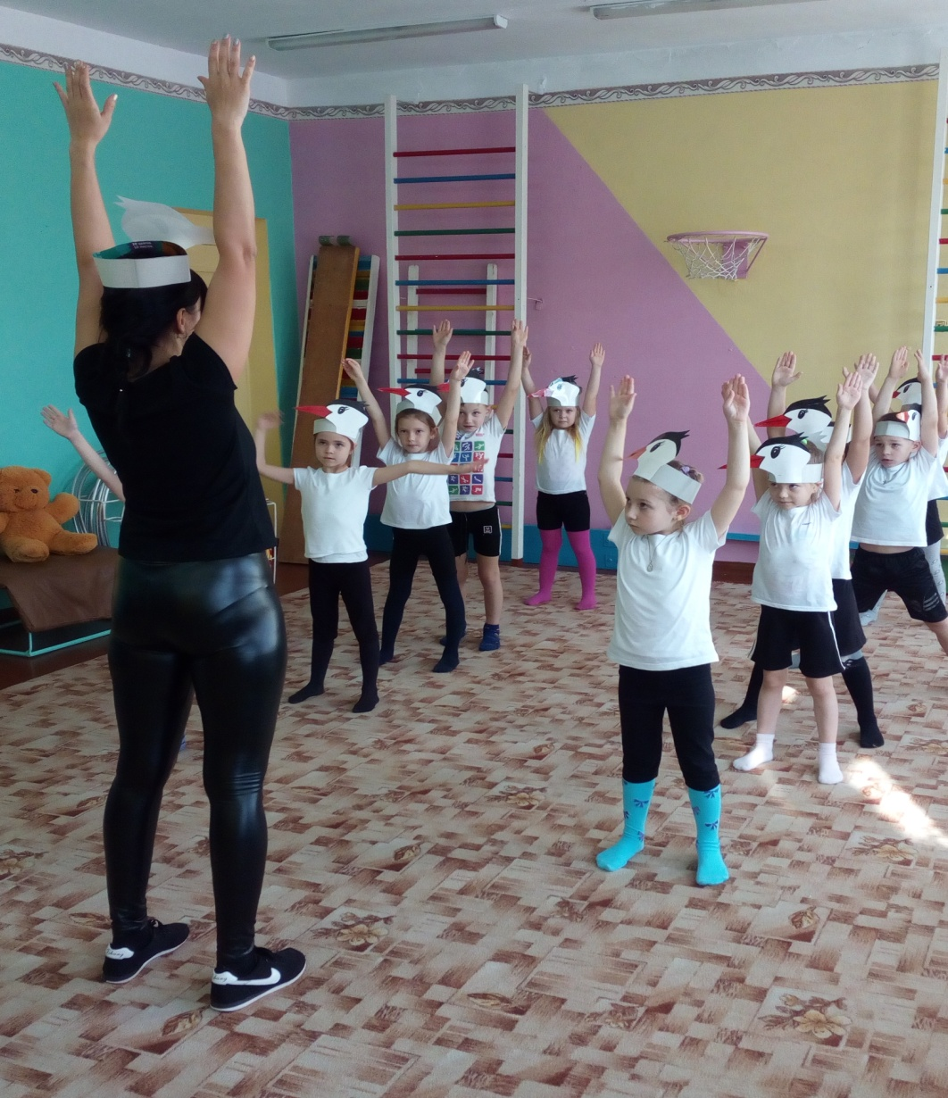

И.м.п: «Назови птицу улетающую в теплые края»
Дети строятся друг за другом в середине зала. Инструктор кидает мяч ребёнку снизу, тот кидает обратно и называет птицу. Проходит и строится в шеренгу.

Логопед.
Итог:
- О ком говорили? (о перелетных птицах)
- Как улетают гуси, журавли, скворцы на юг?
-Ребята, какими вы сегодня были на занятии? (внимательным, любознательным, старательным)
( Оценка деятельности детей)

